Název a číslo materiálu
VY_32_INOVACE_AJ_17_CLOTHES

Název školy: | Základní škola praktická a mateřská škola Toužim, příspěvková organizace
Číslo projektu: | CZ.1.07/1.4.00/21.0613
Autor: | Markéta Březinová
Název: | VY_32_INOVACE_AJ_17_CLOTHES
Předmět (oblast): | Jazyk a jazyková výchova  Anglický jazyk
Téma: | Části oblečení – slovní zásoba
Použitý materiál: | Vlastní tvorba, www.office.microsoft.com - kliparty
Druh učebního materiálu: | Pracovní list
Očekávaný výstup: | Procvičovat, prohlubovat slovní zásobu  Číst a překládat jednoduché pojmy a názvy  Zvládnout překlad jednoduchých vět
Anotace: | Pracovní listy slouží k procvičení slovní zásoby oblečení formou přiřazování, vybarvování podle pokynů. Třetí PL je zaměřen na čtení a překlad jednoduchých vět.
Ročník: | 9. ročník
Materiál ověřen: | 3.5.2012

Match :
hat
skirt
T – shirt
dress
shoes

jeans

trousers
shirt
cap

Správně vybarvi:
brown shoes | a red T-shirt | a yellow jacket
a green cap | blue jeans | a purple coat
an orange skirt | a pink jumper | a white shirt

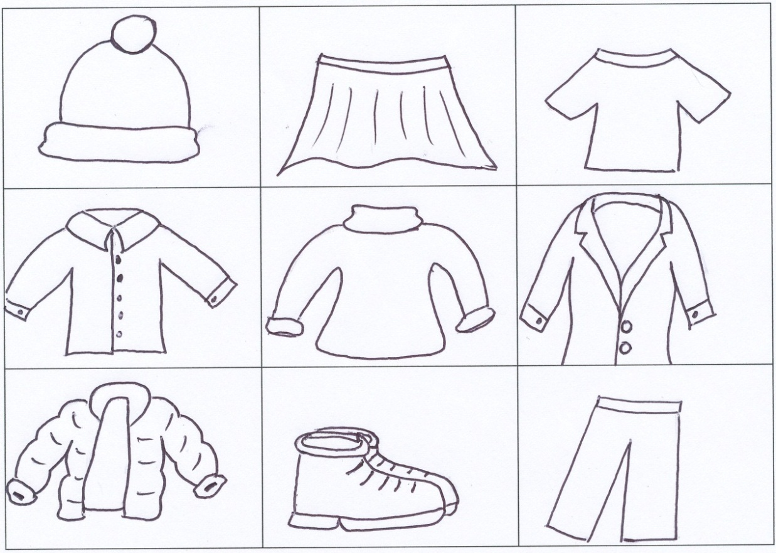

Translate. You can draw it.
- I´m wearing a red T-shirt, blue jeans and white shoes.
- You are wearing a yellow blouse, a brown skirt and black shoes. You have got a red hat.
- She is wearing dress with flowers. She has got red shoes. She has not hat.
- She is wearing a pink sweater, black trousers and yellow skarf. She has got brown gloves and cap. Her shoes are white.

